江苏国泰新点软件有限公司

地址：张家港市杨舍镇江帆路8号**(http://www.epoint.com.cn)**



**衡阳市公共资源网上交易平台**

**政府采购评审专家操作手册**

**目录**

一、 进入评标系统 2

1.1、 登录评标系统 2

1.2、 进入项目 2

二、 评委评标 3

2.1、 评标准备 3

2.1.1、 评委回避 3

2.1.2、 推荐评委负责人 4

2.2、 初步评审 5

2.2.1、 资格评审（代理机构/采购人操作） 5

2.2.2、 符合性评审 5

2.3、 环标产品评审 7

2.4、 商务、技术标评审 7

2.5、 小微残狱优惠评审 9

2.6、 报价评审 10

2.7、 评标结果 11

2.7.1、 最终排名 11

2.7.2、 推荐中标候选人 12

2.7.3、 编辑评标报告 13

2.7.4、 评委签章 13

2.7.5、 评标结束 14

# 进入评标系统

## 登录评标系统

1.1.1、打开IE浏览器，浏览器右上角选择评标系统进入登录页面。如下图：

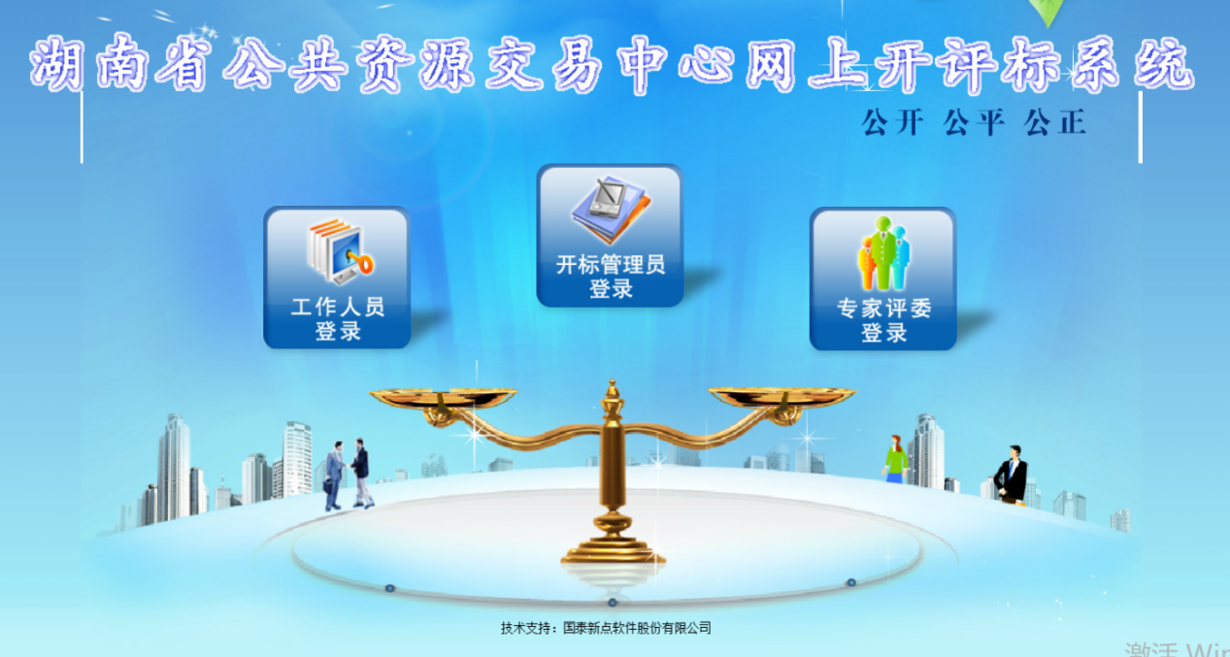

1.1.2、选择“专家评委登录”按钮，输入用户名与密码，点击“登录”按钮，登录系统。如下图：

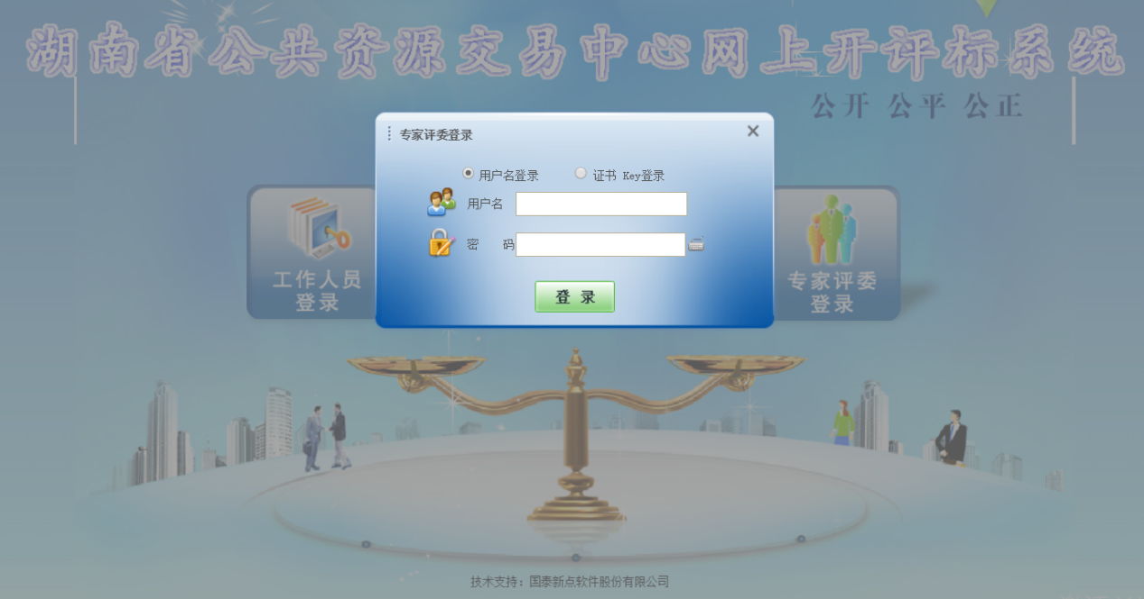

## 进入项目

**前置条件：**开标结束、进入评审阶段的项目。

**基本功能：**进入项目。

**操作步骤：**

点击“进入项目”按钮进入评审项目。如下图：

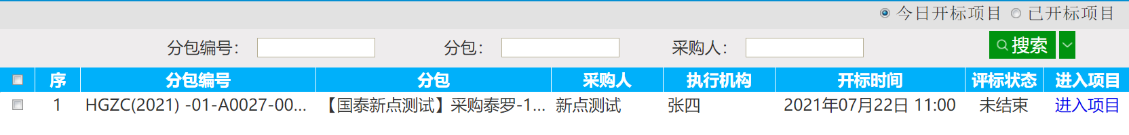

# 项目评审

## 评审准备

### 评委回避

**前置条件：**已进入项目。

**基本功能：**评委回避。

**操作步骤：**

3.1.1.1、点击“评标准备”菜单，进入评标准备页面。如下图：

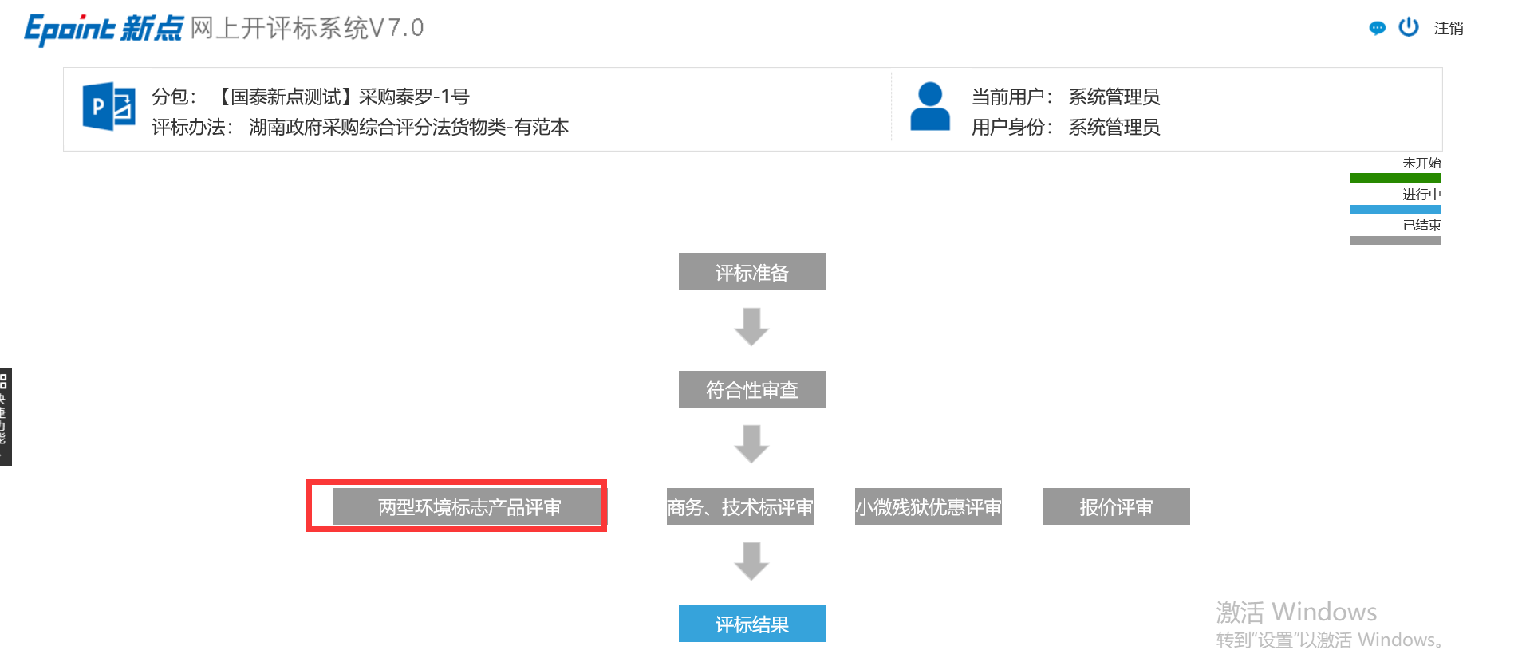

3.1.1.2、点击“评委回避”菜单，选择是否需要评标回避。如下图：

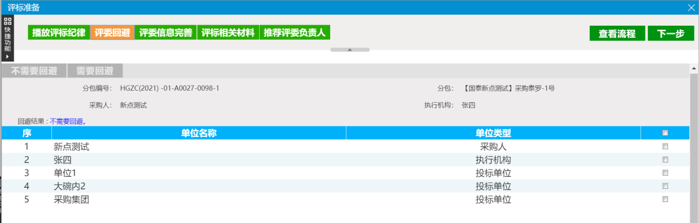

### 推荐评委负责人

**前置条件：**已完成评委回避操作。

**基本功能：**推荐评委负责人。

**操作步骤：**

3.1.2.1、点击“推荐评委负责人”菜单，进入推荐评委负责人页面。如下图：

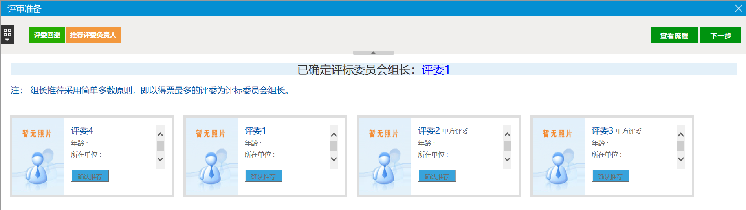

3.1.2.2、点击“确认推荐”按钮，推荐一个评委作为评标委员会主任。如下图：

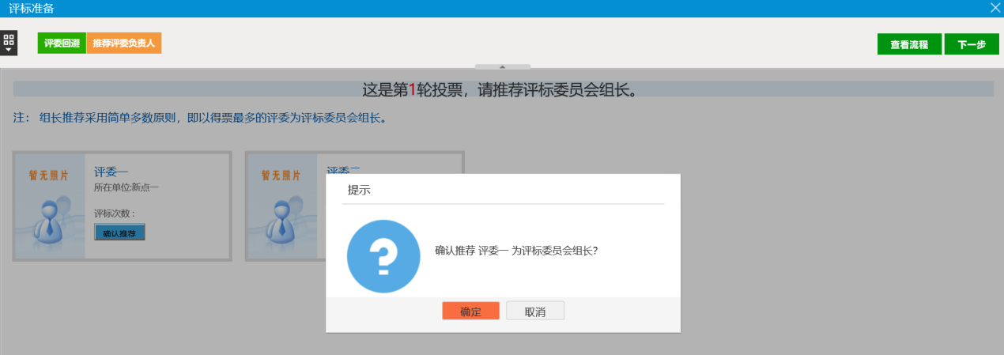

3.1.2.3、推荐完成后，得票最多的评委当选评标委员会主任。如下图：

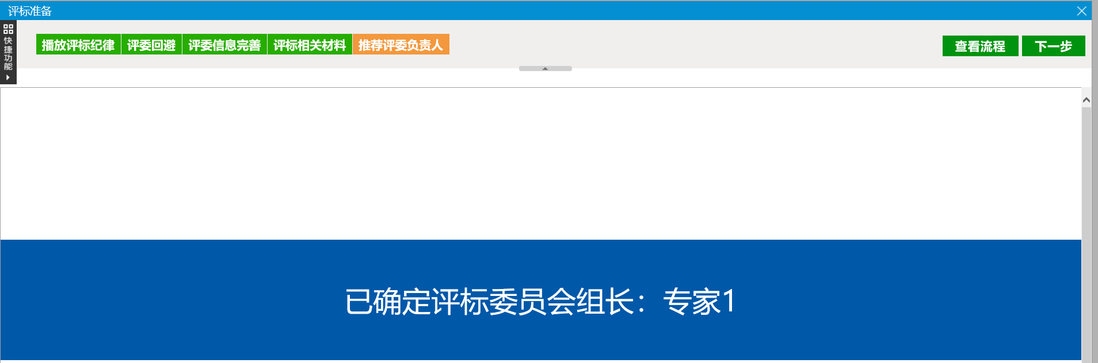

**前置条件：代理机构/采购人**完成资格评审。

**基本功能：**符合性评审。

**操作步骤：**

2.2.1、选择“符合性评审”菜单，进入符合性评审页面。如下图：



2.2.2、对已通过资格性评审的投标人，依据符合性评分点进行独立评审。对于通过符合性评审的投标人，点击“通过”按钮，否则点击“不通过”按钮。如下图：

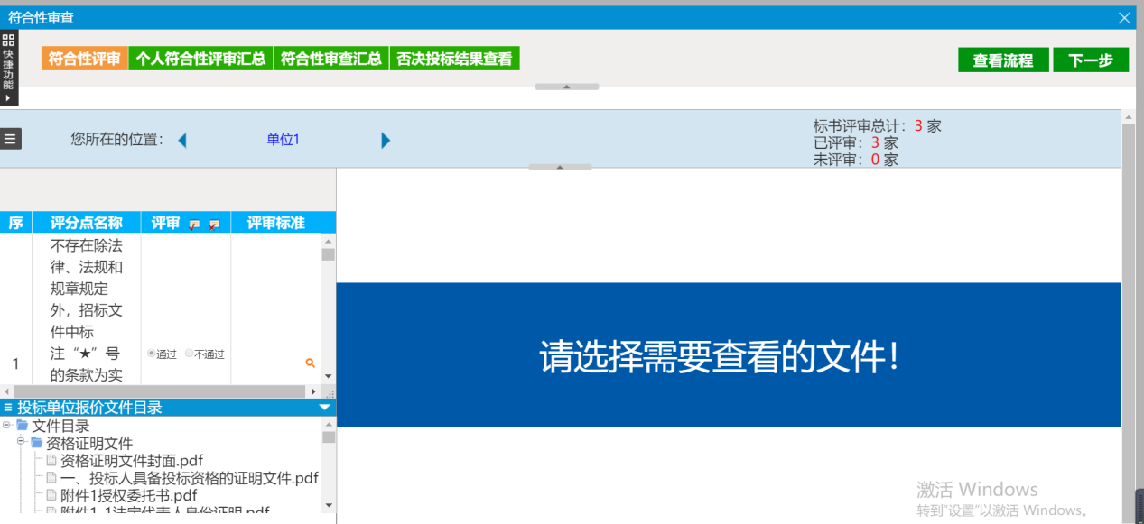

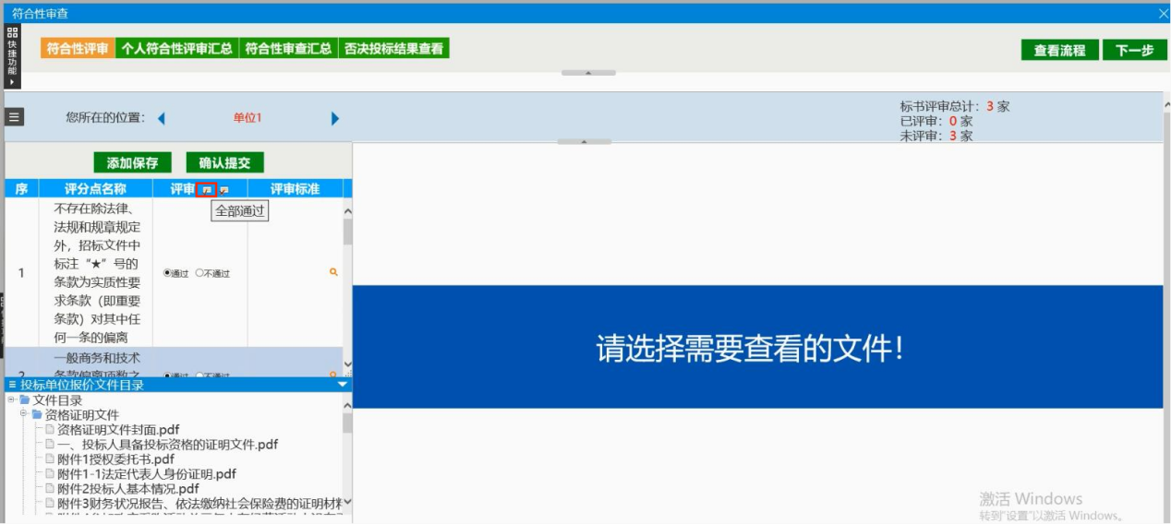

2.2.3、符合性评审完成后，可在“个人符合性评审汇总”菜单查看各个专家评审情况。全部专家评审完成后，评委会主任点击“确认”按钮，提交评审结果。若专家操作错误，点击“退回重评”按钮，进行重评。如下图：

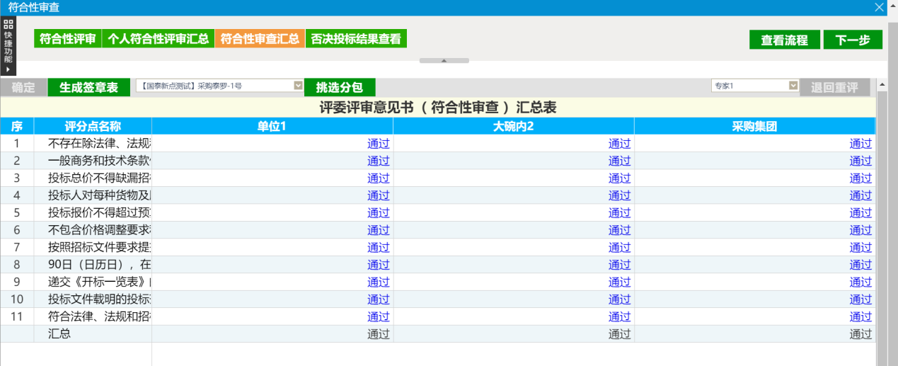

## 两型环境标志产品评审

**前置条件：**符合性评审已结束。

**基本功能：**两型环境标志产品评审。

**操作步骤：**

2.3.1、选择“两型环境标志产品评审”菜单，进入评审页面。如下图：



2.3.2、选择“保存加分状态”页面，对符合加分条件的各投标人进行加分操作，点击“保存加分状态”按钮，完成两型环境标志产品评审。如下图：

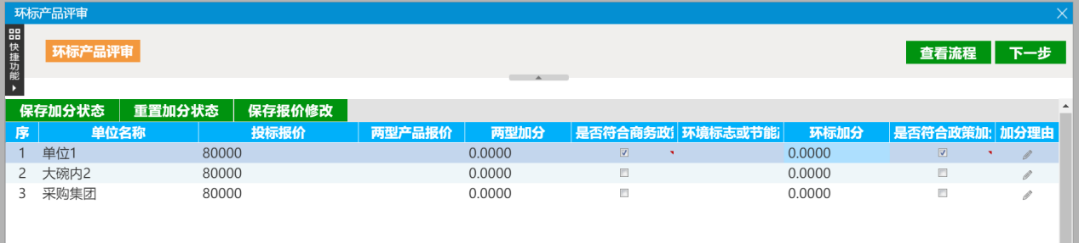

## 商务、技术标评审

**前置条件：**两型环境标志产品评审已结束。

**基本功能：**商务标、技术标评审。

**操作步骤：**

2.4.1选择“商务、技术评审”菜单，进入评审页面。如下图：

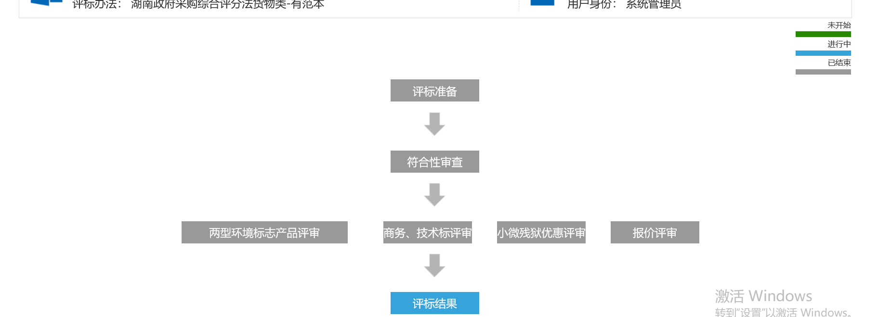

2.4.2根据评分点对各单位进行打分，评审完成后，点击“确认提交”。如下图：

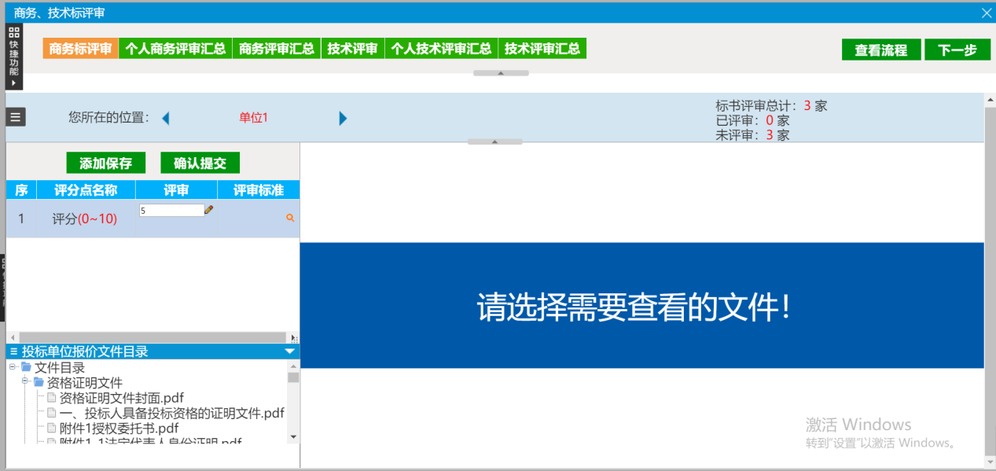

2.4.3评审完成后，评委会主任点击“商务评审汇总”菜单，，再点击“确认”按钮，对评审结果进行汇总提交。若专家操作错误，点击“退回重评”按钮，进行重评。如下图：

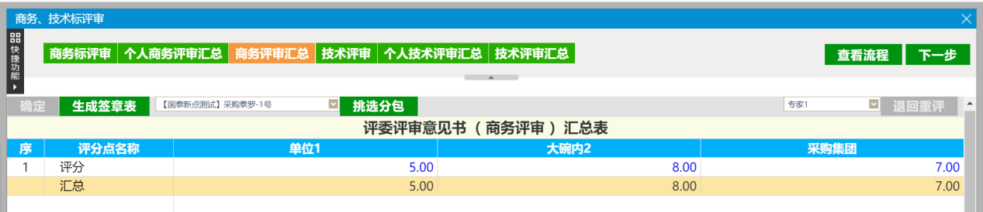

2.4.4点击“技术评审”菜单，进入评审页面。根据评分点对各单位进行打分操作，评分完成后，点击“确认提交”。如下图：

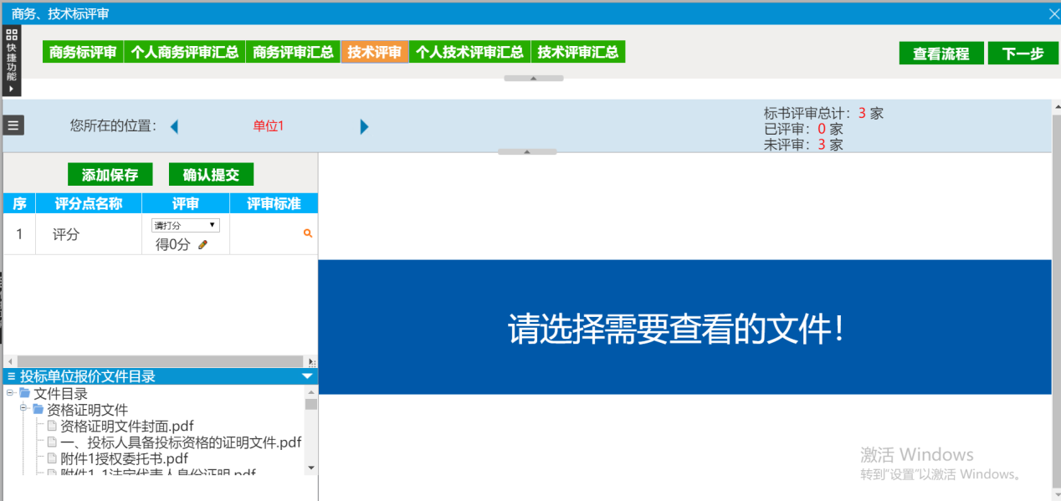

2.4.5评审完成后，评委会主任点击“技术评审汇总”菜单，再点击“确认”按钮，对评审结果进行汇总提。若专家操作错误，点击“退回重评”按钮进行重评。如下图：

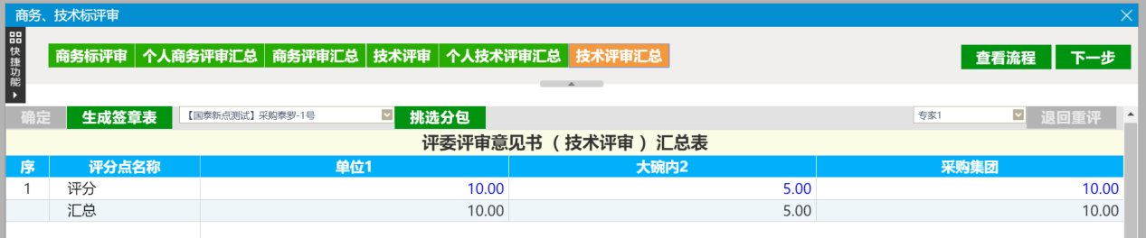

## 小微残狱优惠评审

**前置条件：**商务、技术标评审已结束。

**基本功能：**中小微企业以及残疾人性单位优惠报价。

**操作步骤：**

2.5.1、选择“小微残狱优惠评审”菜单，进入评审页面。如下图：



2.5.2、在评审页面中，可以操作公式选择，政策优惠扣除，投标价格修改按钮，点击“确认折算完成”按钮完成小微残狱优惠评审。如下图：

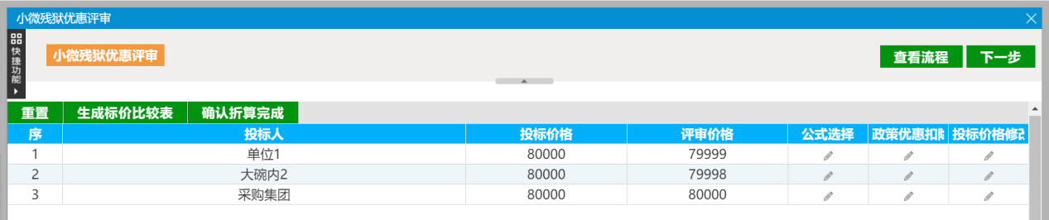

## 报价评审

**前置条件：**小微残狱优惠评审已结束

**基本功能：**评委投标报价进行评审

**操作步骤：**

2.6.1、选择“报价评审”菜单，进入评审页面。如下图：



2.6.2、在评审页面中，对所有投标单位进行报价评审。如下图：

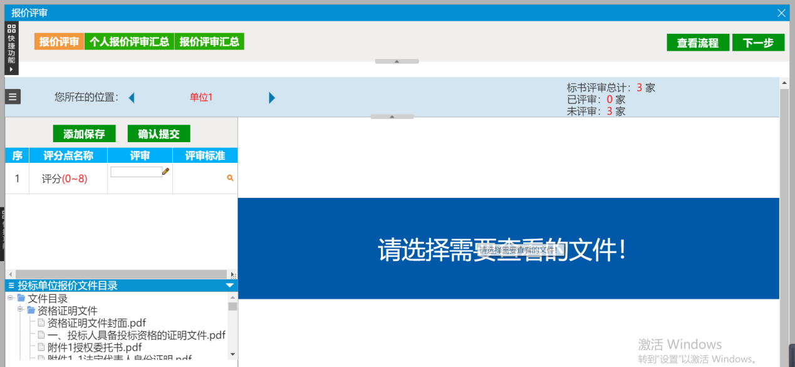

2.6.3评审完成后，评委会主任点击“报价评审汇总”菜单，再点击“确认”按钮，对评审结果进行汇总提交。若专家操作错误，点击“退回重评”按钮进行重评。如下图：

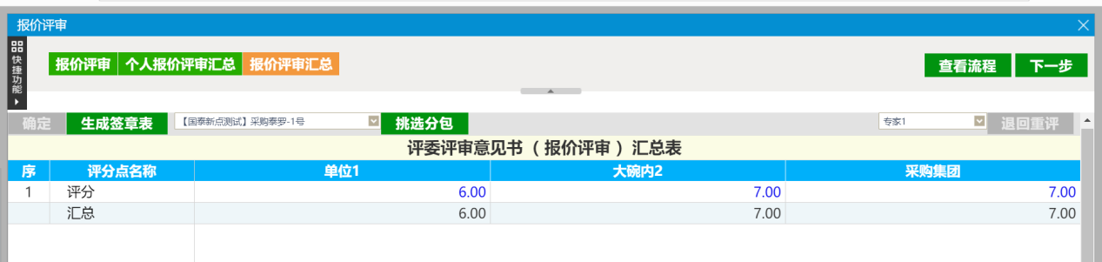

## 评标结果

### 最终排名

**前置条件：**所有评委的评审、评审过程已经完成。

**基本功能：**最终排名。

**操作步骤：**

选择“评标结果”菜单，进入评标结果页面。如下图：



点击“最终排名”菜单，评委会主任确定排序，点击“组长确认”按钮，确定最总排名。如下图：

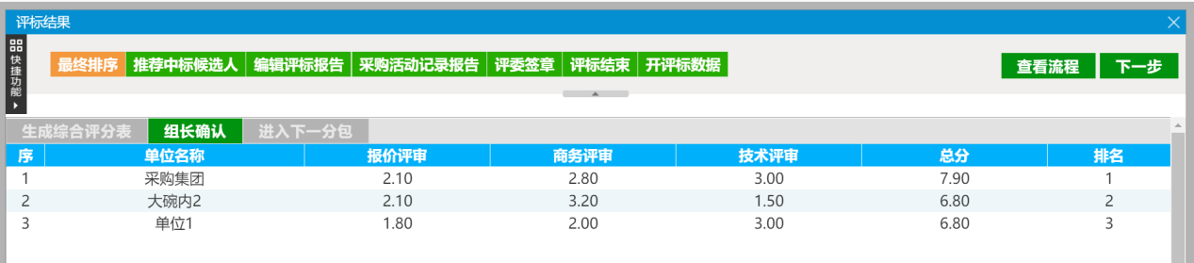

### 推荐中标候选人

**前置条件：**最终排名完成。

**基本功能：**评委组长推荐中标候选人。

**操作步骤：**

2.7.2.1选择“推荐中标候选人”菜单，进入中标候选人推荐页面。如下图：

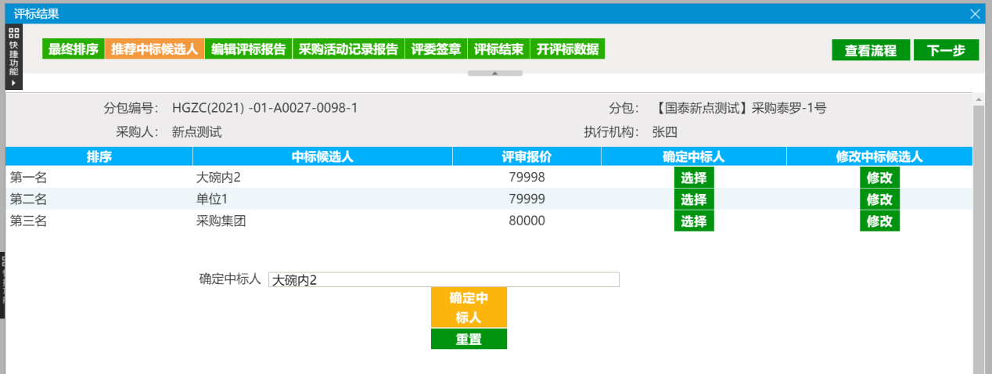

2.7.2.2点击“选择”按钮，推荐中标人。如下图：

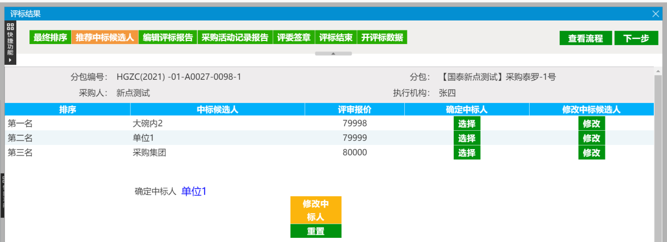

### 编辑评标报告

**前置条件：**中标候选人推荐完成。

**基本功能：**编辑评标报告。

**操作步骤：**

点击“编辑评标报告”菜单，进入评标报告查看页面，查看系统生成的评标报告，存在问题进行修改，无问题点击“确认提交”按钮。如下图：

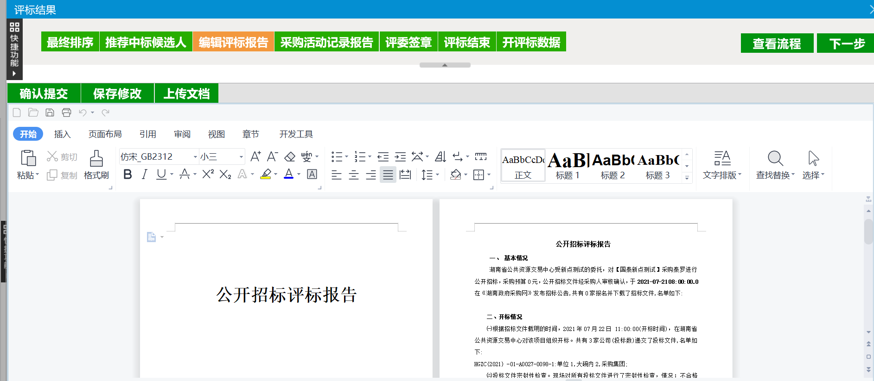

### 评委签章

**前置条件：**编辑评标报告完成后。

**基本功能：评委签章**。

**操作步骤：**

点击“评委签章”菜单，点击“操作”按钮完成电子签章。如下图：

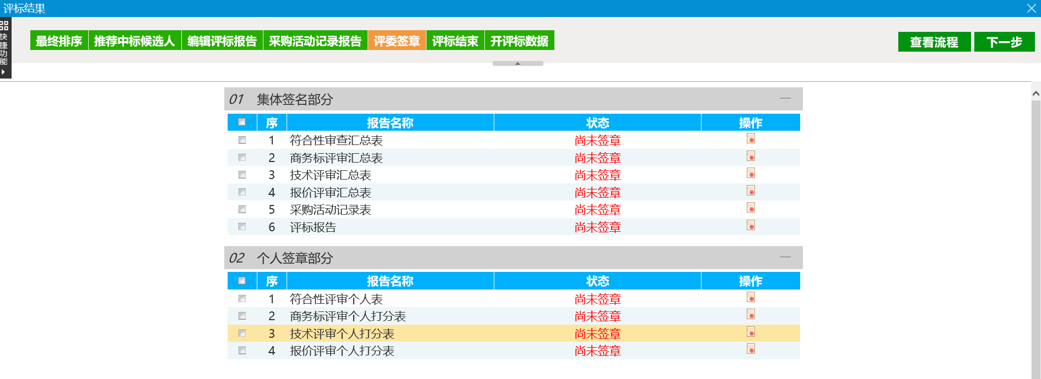

### 评标结束

**前置条件：**评委电子签章完成。

**基本功能：**评标结束。

**操作步骤：**

签章完成后，由评委会主任点击‘评标结束’按钮，评标结束。如下图：

